·高分三号卫星描述：
首颗分辨率达到1米的C频段多极化合成孔径雷达（SAR）成像卫星。成像模式最多的合成孔径雷达(SAR)卫星，具有12种成像模式。它不仅涵盖了传统的条带、扫描成像模式，而且可在聚束、条带、扫描、波浪、全球观测、高低入射角等多种成像模式下实现自由切换，既可以探地，又可以观海，达到“一星多用”的效果。
高分三号的空间分辨率是从1米到500米，幅宽是从10公里到650公里。
具备1米分辨率成像模式，高分三号卫星成为世界上C频段多极化SAR卫星中分辨率最高的卫星系统。而且它能同时发射、接收水平波和垂直波。
·高分三号平台卫星参数：
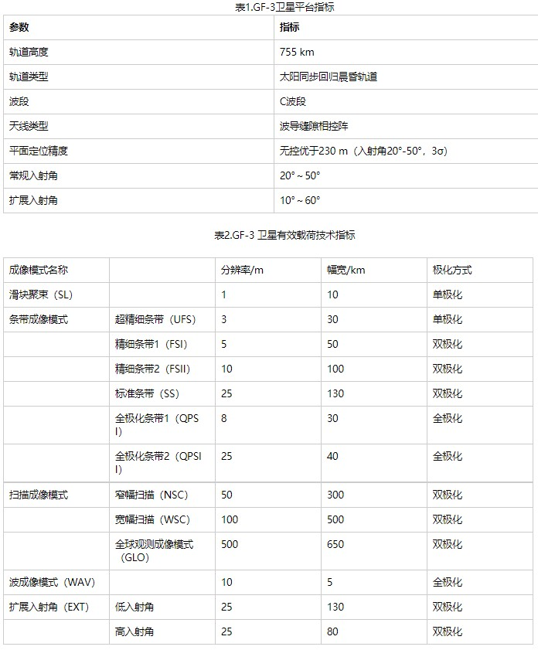

地球微波遥感探测卫星可以划分为L、S、C、X等频段，频率依次由低到高。频率越低，穿透力越强，越高则穿透力越差。打个比方，假如用这四种频段看一棵树，X频段只能看到树梢，L、S频段只能看到树根，C频段则介于两者之间，既能看到地表，也能看到树干。因此，在对海洋、气象、减灾等环境和目标进行探测时，C频段的优势更为突出。
电磁波发射分为水平波(H)和垂直波(V)，接收也分为H和V。单极化是指(HH)或者(VV)，就是水平发射水平接收或垂直发射垂直接收，如果你研究的是气象雷达领域那一般都是(HH)。双极化是指在一种极化模式的同时，加上了另一种极化模式，如(HH)水平发射水平接收和(HV)水平发射垂直接收。全极化技术难度最高，要求同时发射H和V，也就是(HH)(HV)(VV)(VH)四种极化方式。而高分三号多极化包含上述所有极化方式，即单极化、双极化及全极化。
“合成孔径雷达”就是我们平时说的SAR的全称，是利用一个小天线沿着长线阵的轨迹等速移动并辐射相参信号, 把在不同位置接收的回波进行相干处理,从而获得较高分辨率的成像雷达。作为一种主动式微波传感器, 合成孔径雷达具有不受光照和气候条件等限制实现全天时、全天候对地观测的特点,甚至可以透过地表或植被获取其掩盖的信息。
星载SAR 一般工作在脉冲模式，即以一定的频率(PRF)向地面发射脉冲并接收地面反射的回波信号。在距离向，星载SAR通过发射宽带线性调频信号(Linear Frequency Modulation，LFM)并用匹配滤波器来提高分辨率。而在方位向，星载SAR使用较宽的天线波束，通过对多个脉冲进行相干积累以提高分辨率。这样，从单个目标来看，雷达信号从不同角度进行照射，相当于一个较大的天线孔径，这就是合成孔径的原理。
高分三号是世界上成像模式最多的合成孔径雷达(SAR)卫星，具有12种成像模式。它不仅涵盖了传统的条带、扫描成像模式，而且可在聚束、条带、扫描、波浪、全球观测、高低入射角等多种成像模式下实现自由切换，既可以探地，又可以观海，达到“一星多用”的效果。
滑动聚束模式是一种新颖的SAR成像模式，它通过控制天线辐照区在地面的移动速度来控制方位分辨率，其成像的面积比聚束SAR大，并且其分辨率可以高于相同天线尺寸条带SAR的分辨率，它可以在高分辨率和大面积成像中做出更好的权衡。图像也不会产生扇贝效应，因此是一种比较有应用价值的工作模式。高分三号在该模式下能够实现分辨率1m，成像面积10km*10km。
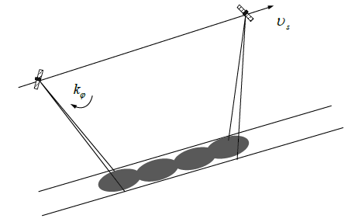
聚束式SAR其波束始终指向成像景物，可以对景物进行长时间的观测，获得长的合成孔径，从而获得高的方位分辨率。该模式适合于对景物进行精细成像。
高分三号中条带成像模式有6种：
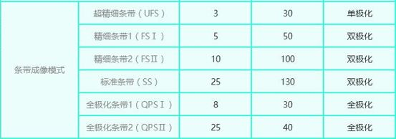

条带模式是星载SAR 最常用的成像模式，在条带模式工作时，雷达以一个固定视角对地面进行照射(如下图所示)，一般的星载SAR 都具有条带模式。

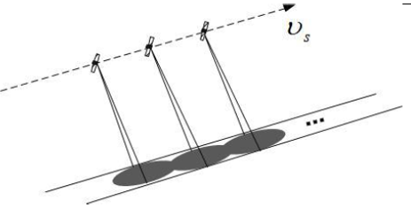
条带SAR和滑动聚束SAR的基本原理是相同的，都是通过对平台运动所产生的多普勒频率进行分析从而提高方位分辨能力，因而对大部分概念和术语，三者基本一致，但各模式又拥有跟其他模式不同的特性。

